**../../../../../../Users/mitch_walravens/Desktop**

****

Documentatie Implementeren (2)  
Proeve van bekwaamheid

Dean Vermeulen / Mitch Walravens

Klas: Med 3A

2015-2016

Versie 1.0

Hierbij gaat u akkoord met de Documentatie Implementeren:  
  
--------------------------------------

## Documentatie Implementeren.

Nu er een werkende APP is gemaakt, zijn we klaar om de APP live te gaan zetten. Deze Handleiding is gemaakt voor het plaatsen van de APP in de APP store. Natuurlijk word deze handleiding pas in Augustus uitgevoerd, omdat Sensatiereizen het pas live wilt zetten in het nieuwe voetbalseizoen.

## iOS Publishing

1. Eerst moet je inschrijven voor de Apple developer Program:

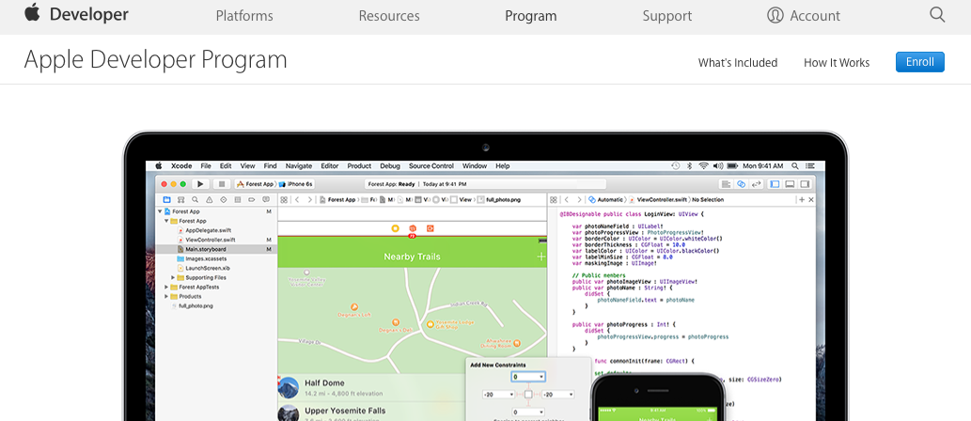

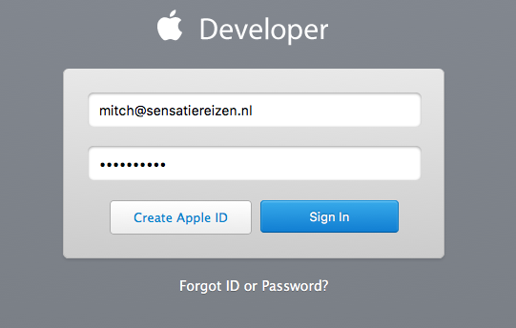

1. Daarna moet je ervoor zorgen dat je account connectie maakt met de Xcode.

Na de aanmelding van de Apple developer moet je in Xcode je account kopellen, dit doe je door naar Preferences - > Accounts te gaan en uw account toe te voegen aan Xcode, door te klikken op de knop + links onder, en volg de instructies :

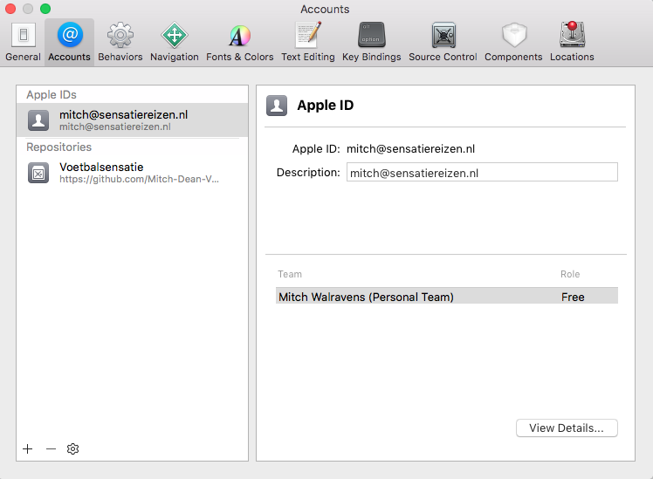

1. Nu je gekoppeld bent met Xcode, ga naar Voorkeuren - > Accounts, selecteer je onze Apple ID aan de linkerkant en klik vervolgens op de knop Details op de vorige afbeelding .

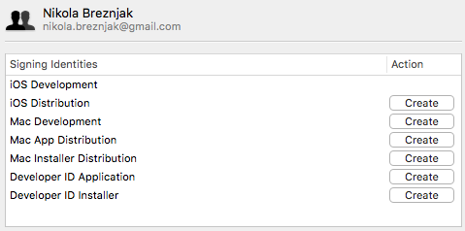

Klik op de knop Create naast de Distribution optie iOS.

## Het opzetten van de app identifier

Vervolgens via het Apple Developer Member Center zullen we het opzetten van de app-ID identifier in details beschrijven. Identifiers worden gebruikt om een app toegang te geven tot bepaalde app diensten, zoals bijvoorbeeld Apple betalen.

1. Nu kunt u inloggen op Apple Developer Member Center met je Apple ID en wachtwoord.
2. Vervolgens ga je via de Apple developer member center het opzetten van de APP-ID identifier
3. Zodra je ingelogd ga je naar Certificaten, Identifiers en Profielen:

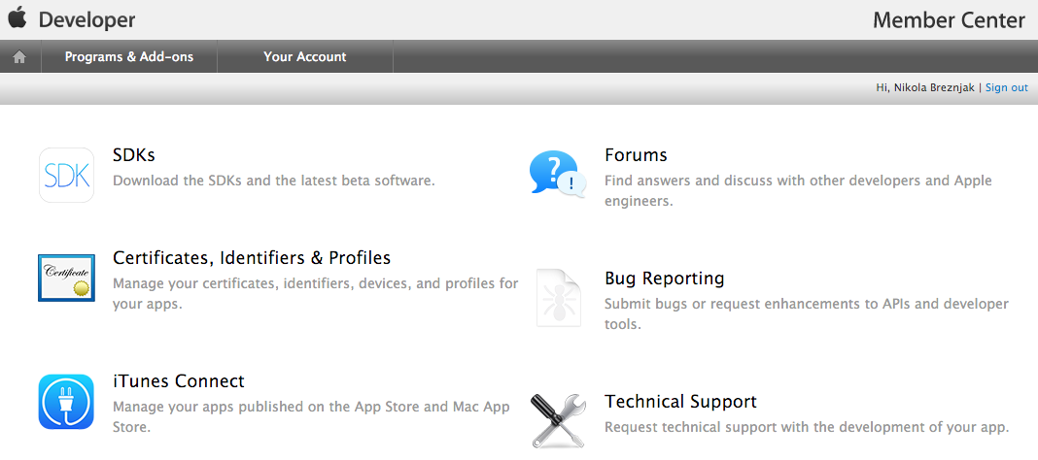

1. Op het volgende scherm, zie je IOS Apps en klik je op identifiers.

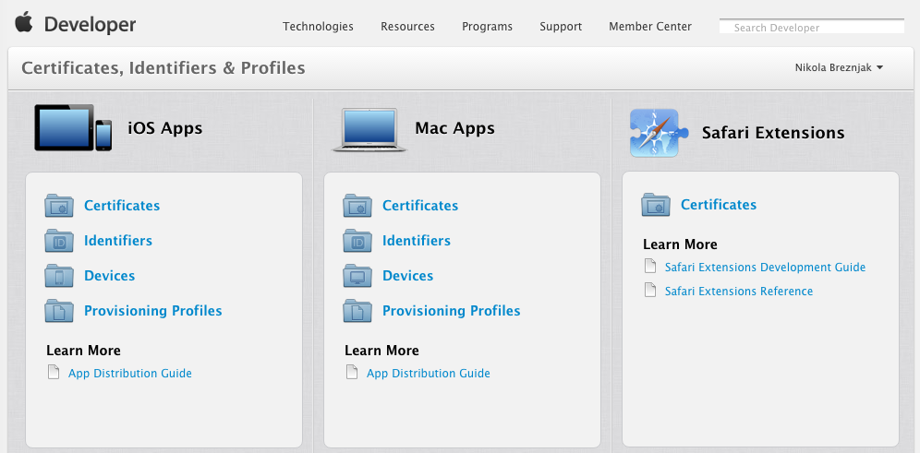

1. In het volgende scherm(wat hieronder is aangegeven), selecteert u de plus(+) knop om een nieuwe IOS APP toe te voegen.

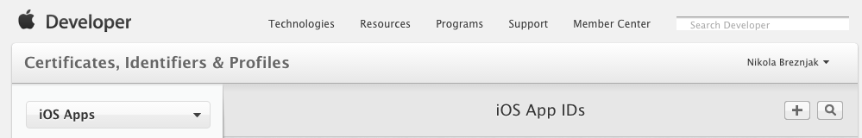

1. Op het volgende scherm, moet je de naam van uw app instellen, en het gebruik maken van de expliciete optie App ID. Daarnaast zet je de bundle ID in de Cordova config.xml tag.

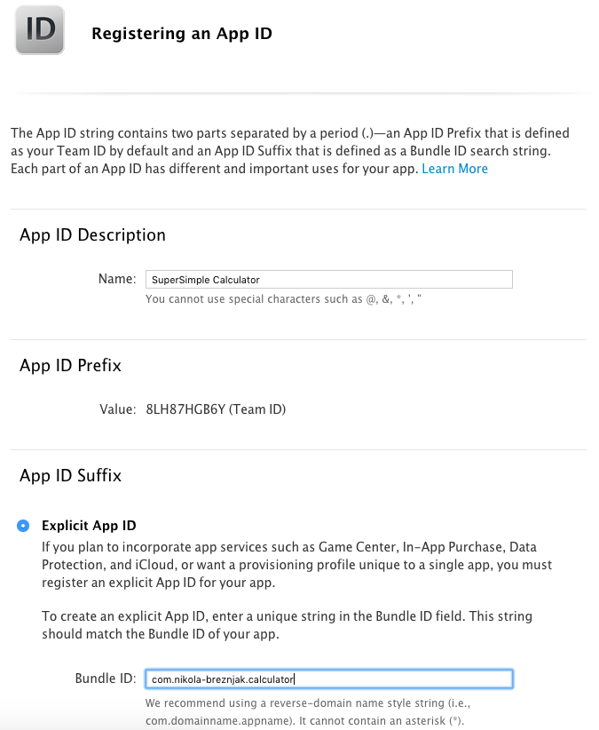

Daarnaast moet je een van de diensten die moeten worden ingeschakeld kiezen.

Bijvoorbeeld, als je Apple Pay of Wallet in uw app , moet u deze optie te kiezen .

## Het maken van de app list

1. Apple maakt gebruik van iTunes Connect om inzendingen van de APP te beheren. Nadat je bent ingelogd bij iTunes moet je een scherm krijgen zoals hieronder:

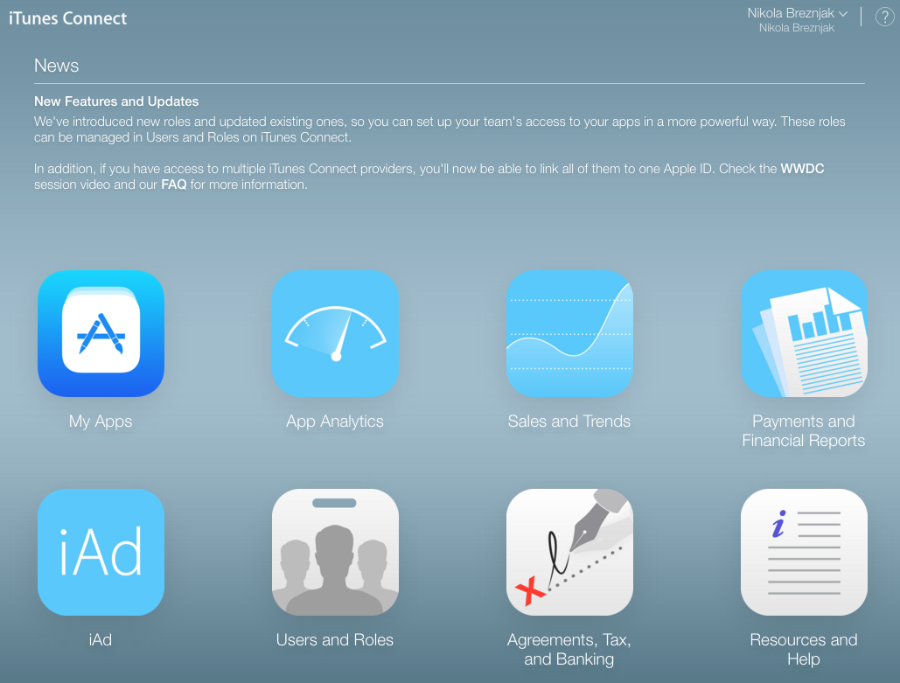

1. Hier moet je op de My Apps button drukken, en vervolgens op het volgende scherm op de + knop drukken. Deze is te vinden net onder de iTunes connect Mijn apps header, zoals op de afbeelding hieronder :



1. Dit zal drie opties in een drop down weergeven, je moet NEW APP selecteren. Hierna komt er een pop-up, zoals getoond op de afbeelding hieronder. waar je de naam van de toepassing, platform, primaire taal kiest, bundel ID en SKU .

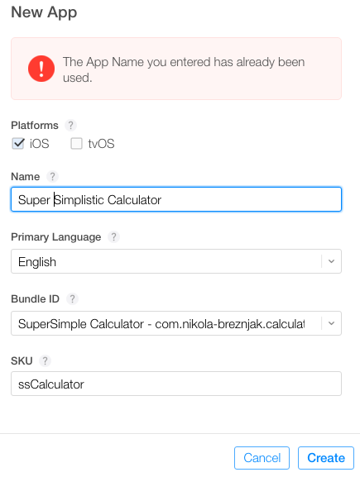

1. Zodra je klaar bent, klik je op de knop Create, en je wordt doorgeleid naar het volgende scherm, waar je een aantal fundamentele opties zoals Privacybeleid URL, categorie en subcategorie moet instellen.

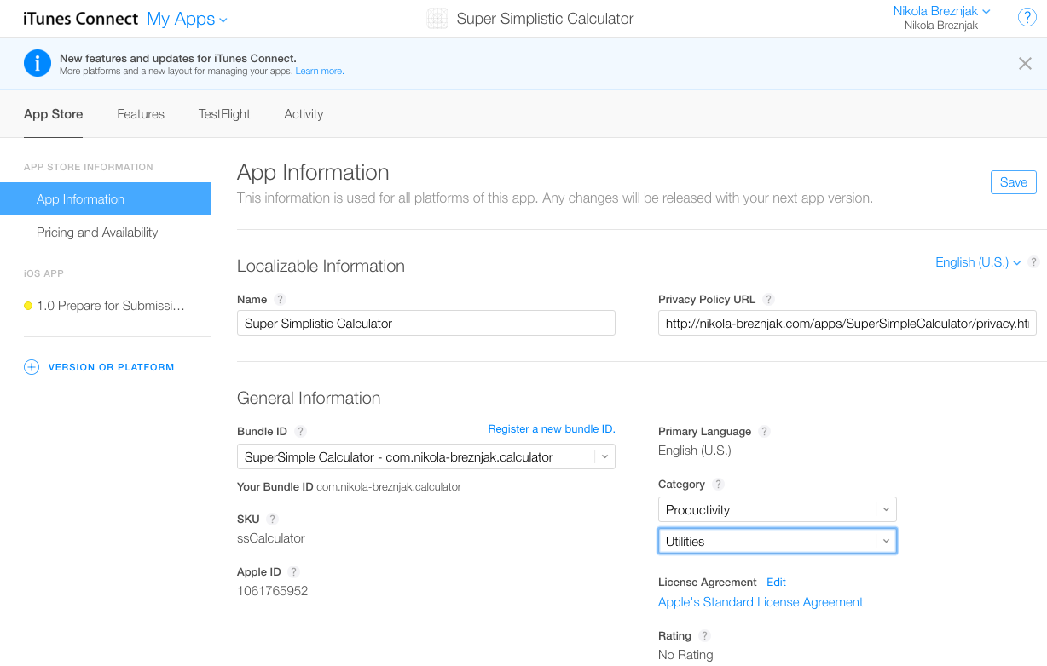

Voordat we alles invullen in de lijst, zullen we in Xcode de app moeten Uploaden.

## Het bouwen van de app voor productie

1. In de root directory voer het volgende commando : ionic build ios –release.  
   Als alles goed is gegaan zou je in de console moeten zien dat de Build is geslaagd.
2. Open nu de platforms / ios / SuperSimpleCalculator.xcodeproj bestand in Xcode (natuurlijk moet je SuperSimpleCalculator veranderen met je eigen naam van de APP ).

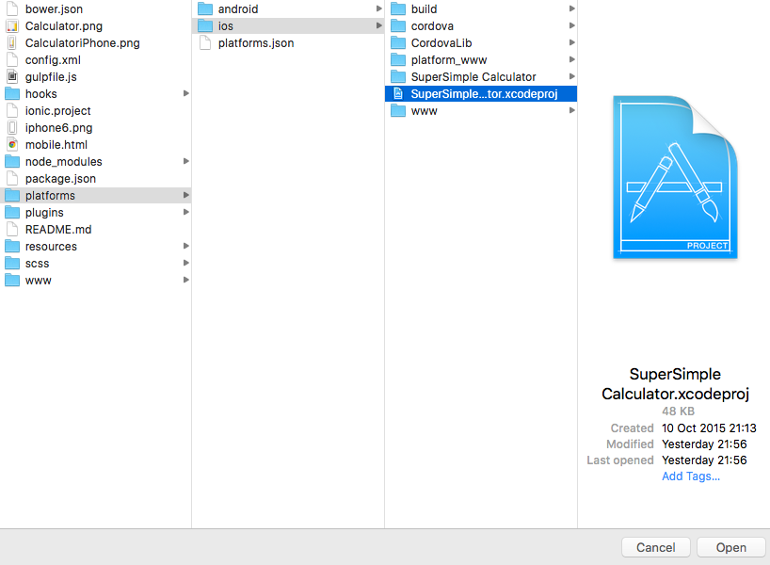

1. Zodra het project is geopend met Xcode, moet je de details te zien krijgen over de APP, zoals op de afbeelding hieronder:

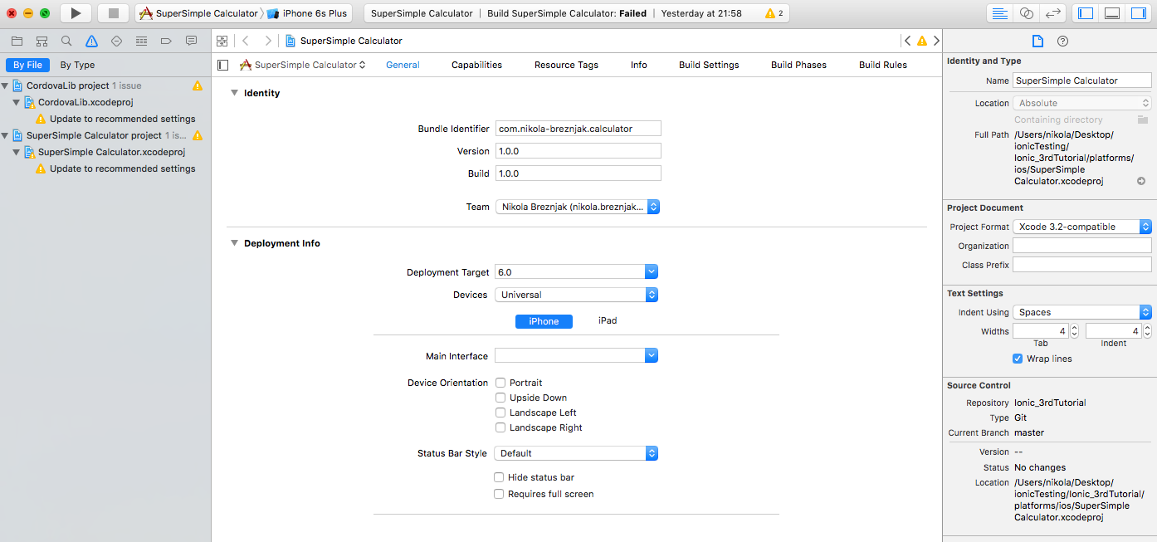

1. Je moet controleren of de bundel-ID goed is ingesteld, zodat het dezelfde waarde heeft als de app-id. Daarnaast moet je er ook voor zorgen dat de versie en build nummers correct zijn ingevuld.

## Het creëren van een archief

1. In Xcode, selecteer Product - > Scheme - > Scheme Bewerken om het schema editor te openen. Selecteer vervolgens archief(archive)op de lijst aan de linkerkant. Zorg ervoor dat de Build configuratie is ingesteld zoals op de afbeelding hieronder :

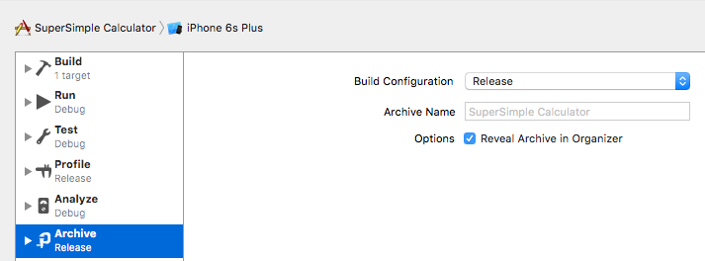

1. Voor het maken van een archief kan je kiezen voor een generieke IOS-apparaat, of als het apparaat is aangesloten op je Mac. Met de afbeelding hieronder zie je een voorbeeld hiervan:

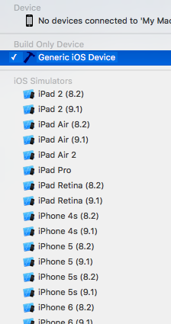

1. Selecteer vervolgens Artikel - > Archief , en het archief organisator verschijnt en weergeeft een nieuwe archief.

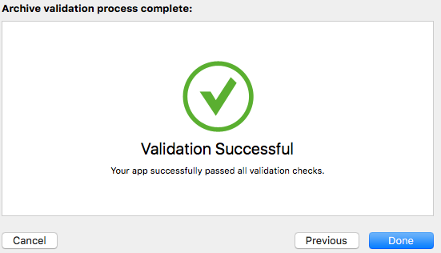

1. Op dit punt kan je beginnen met het uploaden van de APP. Wanneer je dan op de knop done klikt kan je er vanuit gaan dat de APP goed geüpload is en het enige wat je moet doen is het voltooien van de ITunes Connect.
2. Vervolgens moet je terug naar ITunes Connect en klik je op de tab prijzen en beschikbaarheid
3. Voor de rest hoef je geen zorgen te maken over het vergeten aan benodigde informatie over het plaatsen van je aanvraag, want je word hier over geïnformeerd over wat er precies dan ontbreekt of wat er nog toegevoegd moet worden.
4. Klik op de 1.0 Prepare for submisson, dit word aan de linkerkant weergegeven.

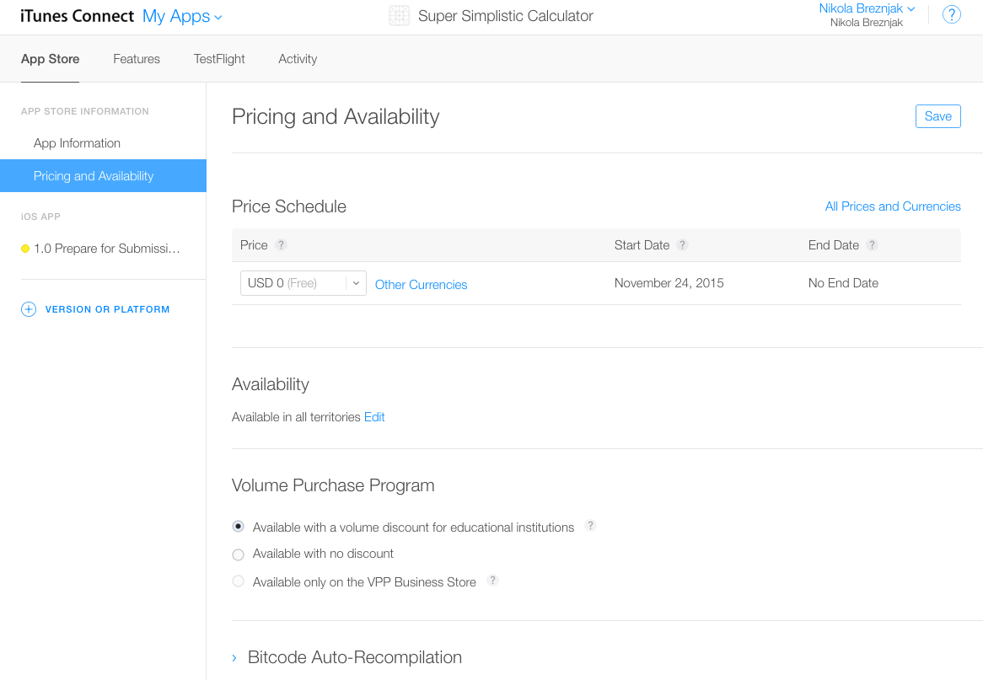

1. Klik daarna op de knop van prepare for submission knop aan de linkerkant, zoals op de afbeelding hieronder: Wanneer we ons archief gaan uploaden bepaald Itunes connect automatisch welke apparaat formaten worden ondersteund.

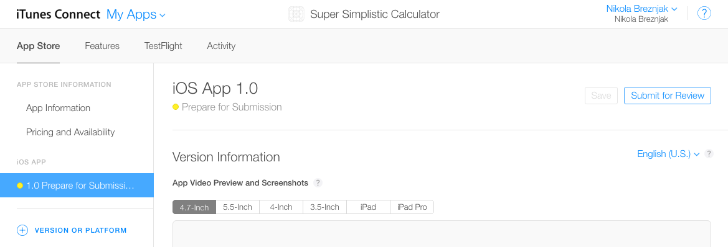

1. Daarna moet je een beschrijving geven, keywords, Support URL en de Marketing URL.

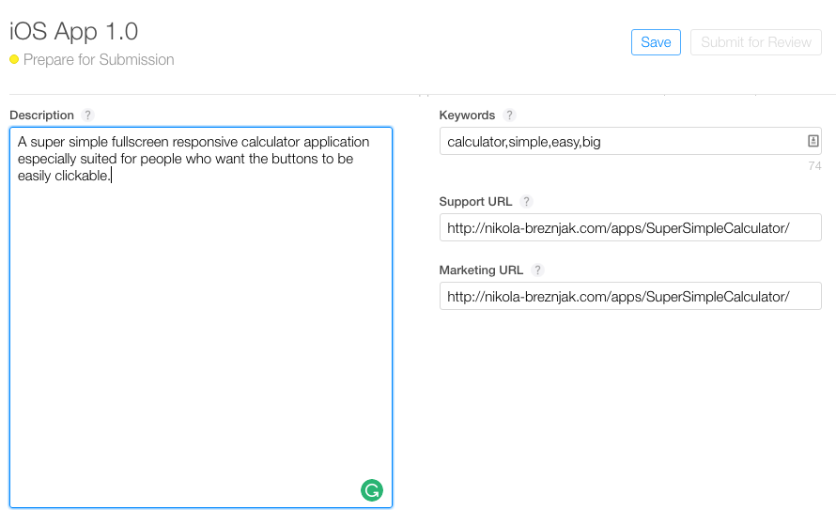

1. In de Build sectie moet je klikken op de + knop en selecteer de build die door middel van Xcode is geüpload in de vorige stappen, zoals op de afbeelding hieronder :

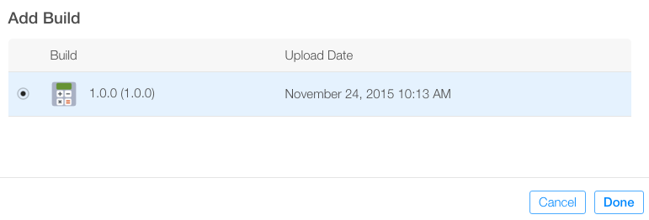

1. Vervolgens moet je de icon uploaden, bewerken van de rating en wat extra info nog erin zetten, zoals de auteursrechten. Waar je wel mee op moet letten is dat de grootte van de icon dat je precies 1024 bij 1024 pixels moet bevatten. Gelukkig kan je hiervoor splash.png gebruiken.
2. Nu we klaar zijn met het toevoegen van alle details om de app lijst, kunnen we op Opslaan en vervolgens ter beoordeling . Ten slotte , zult u worden gepresenteerd met de laatste vorm die je moet invullen :

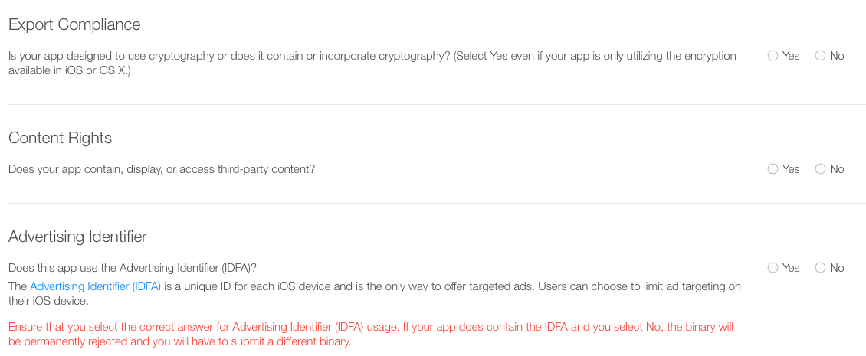

1. Nadat je app is ingediend word er een beoordeling gedaan. Op dat moment is er een status van wachten op beoordeling, zoals op de afbeelding hieronder. Hiervoor krijg je ook een bevestiging via de mail.

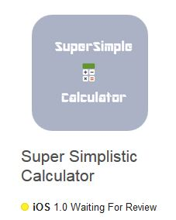

1. Apple heeft een handmatige proces, dit kan enkele dagen duren voordat je app word beoordeeld. Je ontvangt hiervoor dan een melding van eventuele problemen of updates van de status van de app.

## Het bijwerken van de app

Aangezien u waarschijnlijk wilt uw app op een bepaald moment wilt updaten zult u eerst de build en versie nummers in de Cordova config.xml bestand bij moeten werken. De update zal weer heel het proces moeten volgen via . Zodra u de beoordeling indient , moet u weer wachten op het beoordelingsproces . Als uw wijzigingen niet al te groot zijn kan je ook Ionic Deploy gebruiken om uw toepassing bij te werken zonder tussenkomst van het herzieningsproces .